УДК 629.45

Светлана Николаевна Ашуркова
(Брянский государственный технический университет, старший преподаватель, кандидат технических наук, г. Брянск, swetiknk@yandex.ru)
Svetlana N. Ashurkova
(Bryansk State Technical University, Senior Lecturer, Candidate of Technical Sciences, Bryansk, swetiknk@yandex.ru)
ПРИМЕНЕНИЕ САПР ДЛЯ АНАЛИЗА ПРОЧНОСТНЫХ ХАРАКТЕРИСТИК КОНСТРУКЦИЙ КУЗОВОВ ПАССАЖИРСКИХ ВАГОНОВ
APPLICATION OF CAD FOR ANALYSIS OF STRENGTH CHARACTERISTICS OF PASSENGER CAR BODY STRUCTURES
Аннотация: выполнена разработка конечно-элементных расчетных моделей кузова пассажирского вагона с использование современных средств САПР. Проведена оценка прочности, устойчивости и усталостной долговечности несущих конструкций кузова пассажирского вагона.
Annotation: the development of finite element design models of the passenger car body using modern CAD tools was carried out. An assessment of the strength, stability and fatigue life of the load-bearing structures of the passenger car body has been carried out.
Ключевые слова: пассажирский вагон, кузов, математическое моделирование, метод конечных элементов, прочность, устойчивость, усталостная долговечность.
Keywords: passenger car, body, mathematical modeling, finite element method, strength, stability, fatigue life.
Тенденции развития современной транспортной промышленности требуют от проектировщиков быстрых и качественных решений по совершенствованию подвижного состава. При этом временные и материальные затраты на разработку и испытания новых конструкций должны быть сведены к минимуму. Обеспечить данные требования возможно с использованием на всех стадиях проектирования современных элементов САПР, позволяющих оценить проектные решения.
При проектировании подвижного состава железных дорог одними из главных параметров, обеспечивающих его безопасность, надежность и конкурентоспособность за весь период эксплуатации являются такие параметры как: прочность несущей конструкции кузова (статическая и динамическая), устойчивость элементов конструкции и усталостная долговечность.
Мировой опыт проектирования показал, что наиболее универсальным методом оценки прочности конструкции является численный метод - метод конечных элементов, который реализуется разнообразными пакетами САПР (Siemens PLM Software Femap, NX, Универсальный механизм и др.). Данные программные продукты позволяют без значительных затрат пользователя генерировать конечно-элементную сетку на основе разработанной детализированной модели конструкции [1-4].
В связи с этим в работе выполнена оценка указанных выше параметров несущих конструкций кузова пассажирского вагона современными пакетами САПР с целью определения рационального варианта конструкции.
Кузов пассажирского вагона, его несущая конструкция, является подкрепленной тонкостенной оболочкой с вырезами. Её моделирование целесообразно выполнять в виде пластинчатых или пластинчато-стержневых схем. При реализации пластинчато-стержневой схемы подкрепляющие элементы кузова моделируются линейными стержневыми элементами, воспринимающими усилия растяжения (сжатия), кручения и изгиб, а обшивка плоскими пластинчатыми элементами, учитывающими все внутренние силовые факторы. Пластинчатую схему формируют исключительно пластинчатыми конечными элементами, преимущественно трех- или четырехузловыми (рис.1). Как правило, пластинчато-стрежневая расчетная схема требует немного меньше времени для формирования в отличие от пластинчатой и может быть рекомендована для поисковых расчетов. Пластинчатая схема позволяет локально оценить напряженно-деформированное состояние в элементах конструкции и рационально учесть ее нагружение [1-3].
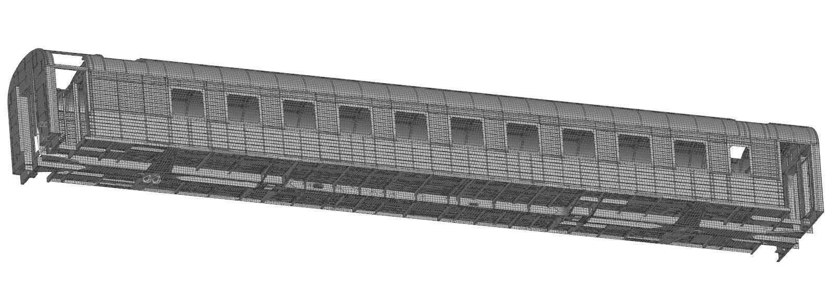
Рис. 1. Пластинчатая конечно-элементная модель кузова пассажирского вагона
Исследование прочностных характеристик несущей конструкции кузова выполнено на примере кузова пассажирского вагона модели 61-4447. Боковые стены кузова вагона совместно с рамой являются самыми нагруженными элементами конструкции. Так как рама является наиболее сложным и ответственным узлом кузова, рассмотрим возможность рационализации кузова на примере изменения конструкции боковых стен. В связи с чем, в работе рассмотрены три варианта несущей конструкции боковых стен кузова:
1) комбинированная обшивка боковых стен (вагон-аналог);
2) негофрированная, подкрепленная стрингерами; 3) двухслойная с негофрированной наружной обшивкой, подкрепленной гофрированной с трапециевидными гофрами. Применение гладкой обшивки обусловлено современными тенденциями в пассажирском вагоностроении.
На первом этапе выполнено моделирование детализированных моделей кузовов в среде программного комплекса Siemens PLM Software NX. При этом детализации не подвергались элементы конструкции, не оказывающие существенного влияния на его прочностные характеристики (технологические отверстия, скругления, радиусы и т.д.). На основании разработанных моделей кузовов средствами программного комплекса автоматически генерировались пластинчатые конечно-элементные расчетные схемы. Следует отметить, что в местах конструкции, где возможны значительные напряжения, в местах концентраторов напряжений, целесообразно использовать ручное разбиение сетки со сгущением к градиенту напряжений.
Приложение к несущим конструкциям кузовов вагона статических эксплуатационных нагрузок выполнялось согласно требованиям норм проектирования вагонов. Прочность конструкций оценивалась по значениям максимальных нормальных напряжений [5]. Подтверждение адекватности полученных результатов выполнено на основании данных натурных испытаний вагона-аналога.
Определение общей и местной устойчивости конструкций выполнялось на основании наименьшего коэффициента запаса устойчивости.
Для оценки динамических нагрузок, действующих на вагон в процессе эксплуатации, была разработана гибридная динамическая модель вагона-аналога в среде программного комплекса «Универсальный механизм». Адекватность динамической модели подтверждена соответствием значений показателей динамики, полученных на ее основе, с показателями, полученными на основе испытаний вагона-аналога.
Полученные в результате моделирования движения вагона динамические нагрузки прикладывались к несущим конструкциям кузовов вагонов в программном комплексе Siemens PLM Software Femap. На основании выполненных расчетов определялись наиболее нагруженные зоны конструкций, которые являются определяющими с точки зрения усталостной долговечности конструкции в целом. Оценка усталостной долговечности выполнена на основании методики В.В. Болотина [6].
Результаты расчетов прочностных характеристик трех вариантов конструкции приведены в таблице. Значения параметров вагона-аналога приняты за 100%.
На основании полученных результатов, можно сделать вывод, что 2 и 3 вариант конструкции обеспечивает больший срок службы вагона чем вагон-аналог. При этом запас прочности выше у вагона-аналога. Разница значений коэффициентов запаса устойчивости не превышает 5% между рассматриваемыми вариантами конструкции и вагоном-аналогом. Следует отметить, что все полученные результаты удовлетворяют требованиям прочности, устойчивости и усталостной долговечности.

Таблица. Сопоставление результатов расчета разработанных моделей кузова с результатами расчета вагона-аналога
Вариант конструкции боковой стены | Максимальные напряжения, % | Коэффициент запаса устойчивости, % | Срок службы, %
1 | 100 | 100 | 100
2 | 117 | 95 | 126
3 | 110 | 105 | 121

Выбор рационального варианта конструкции, в случае удовлетворения прочностных характеристик, следует выполнять с их учетом на основании других параметров конструкции, таких как металлоёмкость, технологичность и прочее.
Список литературы
1. Ашуркова, С.Н. Применение современных элементов САПР для анализа напряженно-деформированного состояния несущих конструкций кузовов пассажирских вагонов/ С.Н. Ашуркова, Д.Я. Антипин// САПР и моделирование в современной электронике [Текст] + [Электронный ресурс]: сб.науч.тр. II Международной научно-практической конференции/ под ред. Л.А. Потапова, А.Ю. Дракина. – Брянск: БГТУ, 2018. – Ч.2. – С.10-13.
2. Ashurkova, S.N. Methods of analysis of the impact of design features of bodies of passenger cars on their stiffness and strength characteristics / S.N Ashurkova, V.V. Kobishchanov, E.V. Kolchina// Procedia Engineering, 2017. – T. 206. – Р. 1623–1628.
3. Ашуркова, С.Н. Оценка прочностных характеристик кузова пассажирского вагона с подкрепляющими элементами перфорированного сечения/ С.Н. Ашуркова// Перспективное развитие науки, техники и технологий: сборник научных статей 8-й Международной научно-практической конференции. – Курск: Издательство ЗАО «Университетская книга», 2018. – С. 13-15.
4. Шалыгин, М.Г. Моделирование изнашивания неровностей субшероховатости поверхностей трения // Строительные и дорожные машины, 2016. – №3. – С. 42-44.
5. Суслов, А.Г. Комплексное технологическое повышение износостойкости и статической прочности деталей из стали 40Х13/ А.Г. Суслов, М.Г. Шалыгин // Наукоёмкие технологии в машиностроении., 2018. – № 1. – С. 19-21.
6. Антипин, Д.Я. Прогнозирование усталостной долговечности несущей конструкции кузова пассажирского вагона с перфорированными подкрепляющими элементами/ Д.Я. Антипин, С.Н. Ашуркова// Вестник Брянского государственного технического университета. – 2019. – № 7(80). – С. 59-65.
Материал поступил в редколлегию 11.10.21.

